KEMENTERIAN PENDIDIKAN DAN KEBUDAYAAN

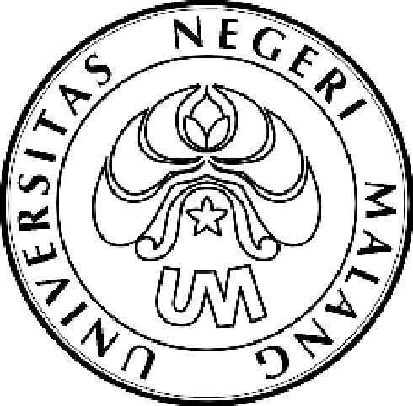
UNIVERSITAS NEGERI MALANG (UM)

Jalan Semarang 5, Malang 65145

Telepon: 0341-551312
Laman: www.um.ac.id

Nomor : 2.2.27/UN32.III/KM/2015 2 Februari 2015
H a l : Undangan

Yth. | Para Ketua Pelaksana PKM Didanai Dikti TA 2015 (daftar terlampir)
Universitas Negeri Malang

Dengan hormat kami mengharap kehadiran Saudara, pada:

hari : Jumat
tanggal : 6 Februari 2015
pukul : 13.00 WIB - selesai
tempat : Aula Utama (Gedung A3, lantai 2)
acara : Penjelasan Program Kreativitas Mahasiswa (PKM) Universitas Negeri Malang Didanai Dikti Tahun Anggaran 2015
catatan : Harap melakukan registrasi kehadiran langsung ke Subag MPIKA (Gedung A3, lantai 3) paling lambat tanggal 5 Februari 2015 pukul 12.00 WIB

Mengingat pentingnya acara dimohon hadir tepat pada waktunya.

Atas perhatian serta kehadiran Saudara, kami ucapkan terima kasih.

Wakil Rektor III,

TTD

Dr. Syamsul Hadi, M.Pd, M.Ed.
NIP 196108221987031001

Tembusan:
1. Rektor (sebagai laporan);
2. Para Wakil Dekan III;
3. Wakil Dekan FPPsi;
4. Kasubag Kemahasiswaan & Alumni FIP, FS, FMIPA, FE, FT;
5. Kasubag Akademik & Kemahasiswaan FIK, FIS, FPPsi
Universitas Negeri Malang

